HỘI ĐỒNG NHÂN DÂN  TỈNH LAI CHÂU | CỘNG HÒA XÃ HỘI CHỦ NGHĨA VIỆT NAM  Độc lập - Tự do - Hạnh phúc
Số: 22/2026/NQ-HĐND | Lai Châu, ngày 17 tháng 6 năm 2026

NGHỊ QUYẾT
Bãi bỏ Nghị quyết số 44/2024/NQ-HĐND ngày 30 tháng 9 năm 2024 của Hội đồng nhân dân tỉnh quy định thẩm quyền quyết định việc đầu tư, mua sắm các hoạt động ứng dụng công nghệ thông tin sử dụng kinh phí
chi thường xuyên nguồn vốn ngân sách nhà nước thuộc phạm vi quản lý của tỉnh Lai Châu

Căn cứ Luật Tổ chức chính quyền địa phương số 72/2025/QH15;
Căn cứ Luật Ban hành văn bản quy phạm pháp luật số 64/2025/QH15 được sửa đổi, bổ sung bởi Luật số 87/2025/QH15;
Căn cứ Luật Công nghệ thông tin số 67/2006/QH15;
Căn cứ Nghị định số 78/2025/NĐ-CP ngày 01 tháng 4 năm 2025 của Chính phủ quy định chi tiết một số điều và biện pháp để tổ chức, hướng dẫn thi hành Luật Ban hành văn bản quy phạm pháp luật, Nghị định số 79/2025/NĐ-CP ngày 01 tháng 4 năm 2025 của Chính phủ về kiểm tra, rà soát, hệ thống hóa và xử lý văn bản quy phạm pháp luật được sửa đổi, bổ sung bởi Nghị định số 187/2025/NĐ-CP ngày 01 tháng 7 năm 2025;
Căn cứ Nghị định số 45/2026/NĐ-CP ngày 26 tháng 01 năm 2026 của Chính phủ quy định quản lý đầu tư ứng dụng công nghệ thông tin sử dụng nguồn vốn ngân sách nhà nước;
Xét Tờ trình số 4326/TTr-UBND ngày 29 tháng 5 năm 2026 của Ủy ban nhân dân tỉnh về đề nghị ban hành Nghị quyết bãi bỏ Nghị quyết số 44/2024/NQ-HĐND ngày 30 tháng 9 năm 2024 của Hội đồng nhân dân tỉnh ban hành quy định thẩm quyền quyết định việc đầu tư, mua sắm các hoạt động ứng dụng công nghệ thông tin sử dụng kinh phí chi thường xuyên nguồn vốn ngân sách nhà nước thuộc phạm vi quản lý của tỉnh Lai Châu; Báo cáo thẩm tra số 433/BC-HĐND ngày 14 tháng 6 năm 2026 của Ban Văn hóa - Xã hội Hội đồng nhân dân tỉnh; ý kiến thảo luận của đại biểu Hội đồng nhân dân tỉnh tại kỳ họp;
Hội đồng nhân dân ban hành Nghị quyết bãi bỏ Nghị quyết số 44/2024/NQ-HĐND ngày 30 tháng 9 năm 2024 của Hội đồng nhân dân tỉnh quy định thẩm quyền quyết định việc đầu tư, mua sắm các hoạt động ứng dụng công nghệ thông tin sử dụng kinh phí chi thường xuyên nguồn vốn ngân sách nhà nước thuộc phạm vi quản lý của tỉnh Lai Châu.

2

Điều 1. Bãi bỏ toàn bộ Nghị quyết số 44/2024/NQ-HĐND ngày 30 tháng 9 năm 2024 của Hội đồng nhân dân tỉnh quy định thẩm quyền quyết định việc đầu tư, mua sắm các hoạt động ứng dụng công nghệ thông tin sử dụng kinh phí chi thường xuyên nguồn vốn ngân sách nhà nước thuộc phạm vi quản lý của tỉnh Lai Châu.
Điều 2. Điều khoản thi hành

Nghị quyết này có hiệu lực thi hành từ ngày 01 tháng 7 năm 2026.

Nghị quyết này đã được Hội đồng nhân dân tỉnh Lai Châu khóa XVI, kỳ họp thứ tư thông qua ngày 17 tháng 6 năm 2026./.

Nơi nhận:  - Ủy ban Thường vụ Quốc hội; Chính phủ;  - Văn phòng Quốc hội, Văn phòng Chính phủ;  - Các Bộ: Khoa học và Công nghệ, Tài chính;  - Cục Kiểm tra văn bản và Quản lý xử lý vi phạm hành chính - Bộ Tư pháp;  - Thường trực Tỉnh ủy;  - Đoàn đại biểu Quốc hội tỉnh;  - Thường trực HĐND, UBND, UBMTTQ VN tỉnh;  - Đại biểu HĐND tỉnh;  - Các sở, ban, ngành, tổ chức chính trị - xã hội tỉnh;  - Thường trực HĐND, UBND các xã, phường;  - Công báo tỉnh; Cổng thông tin điện tử tỉnh;  - Lưu: VT. | 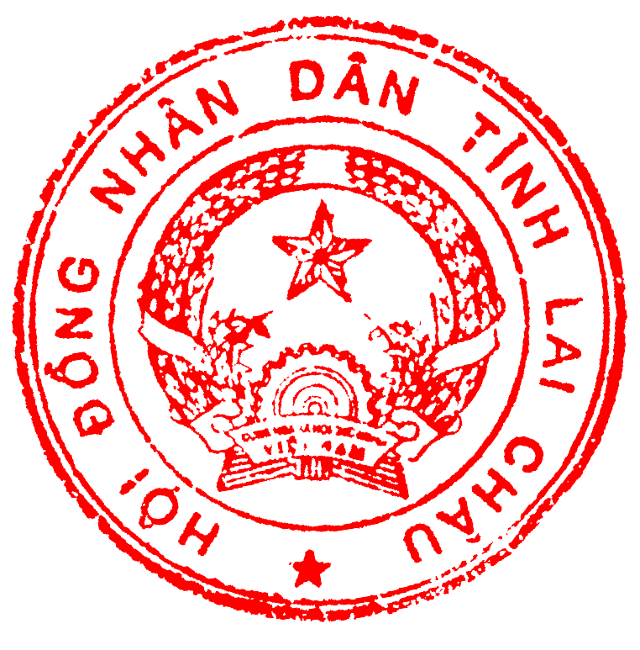  CHỦ TỊCH  Lê Minh Ngân

